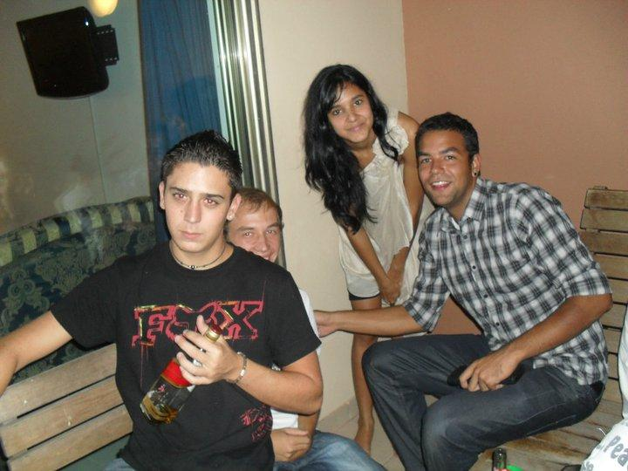**Jérémy PIDJOT, 22 000 km.**

Jérémy est né le 22 Novembre 1992 à Nouméa en Nouvelle-Calédonie.

Il effectue toute sa scolarité à Nouméa, de l’école maternelle aux études supérieurs. Il va grandir entouré de sa famille jusqu’au divorce de ses parents en 2008 ou il va voir sa famille se diviser. Il décide de vivre avec sa mère avec qui il va rester jusqu’au jour de son départ 6 ans plus tard.

Passionné de moto, Jérémy va recevoir sa première moto à l’âge de 14 ans jusqu’à ses 17 ans ou il va subir un grave accident de la route en 2011, le jour de la rentrée de sa terminale Economique et Sociale au lycée La Pérouse à Nouméa. Après ce jour il se tourne beaucoup plus sérieusement vers sa deuxième passion qui est l’informatique même si la moto reste encore et toujours sa plus grande passion.

Après l’obtention de son baccalauréat, il commence des études de Comptabilité, qu’il va abandonner dès la fin de sa première année. Ce suit 2 ans de travail en intérim afin d’économiser pour se payer des études à l’étranger.

Durant ces deux ans il va effectuer plusieurs métiers très différents comme surveillant de lycée et d’internat, manœuvre dans des mines de nickel et dans le bâtiment ou même à la banque dans les archives. Cette expérience va lui apporter de l’expérience professionnelle mais surtout une envie plus forte de reprendre des études post-bac.

Après plusieurs demandes refusées d’université au Canada, il cible ses recherches d’école en France et découvre Epitech ou quelques mois plus tard il est accepté.

Âgé de 22 ans il quitte son île pour déménager à Paris et commencer Epitech Paris en Septembre 2014. Pendant 6 mois il sera sans domicile fixe, heureusement il aura fait la connaissance de très bons camarades qui vont l’aider en l’hébergeant et dans sa recherche de logement.

En fin d’année 2015, Jérémy va essayer pendant quelques temps de devenir « Pro-Gamer » mais en vain. Bien que motiver, la difficulté à rentrer dans ce milieu très fermée qu’est le jeu vidéo à haut niveau va lui faire renoncer à ce projet.

Il est aujourd’hui en deuxième année d’Epitech, il vit avec sa petite amie qu’il a rencontré il y a maintenant 10ans lors de son année de 3ème au collège Jean Mariotti à Nouméa.

Le 25/02/2016 Christophe Ploujoux